Ceny produktów rolnych w sierpniu 2025 r.
11,8%
wzrost cen skupu podstawowych produktów rolnych w porównaniu z sierpniem 2024 r.

Ceny skupu podstawowych produktów rolnych wzrosły w sierpniu 2025 r. zarówno w stosunku do miesiąca poprzedniego (o 1,0%), jak i w porównaniu z analogicznym okresem ubiegłego roku (o 11,8%).

Wykres 1. Zmiany cen skupu podstawowych produktów rolnych w stosunku do miesiąca poprzedniego

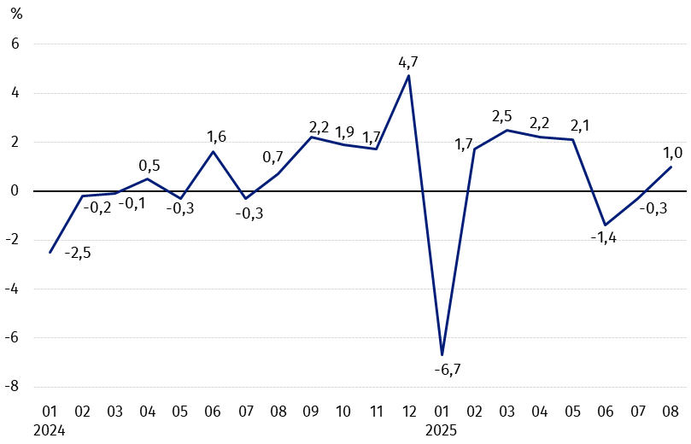
W sierpniu 2025 r. w stosunku do lipca 2025 r. wzrosły ceny skupu podstawowych produktów rolnych, z wyjątkiem pszenicy, żyta i żywca wołowego

Wykres 2. Zmiany cen skupu podstawowych produktów rolnych w stosunku do analogicznego miesiąca poprzedniego roku
Ceny skupu podstawowych produktów rolnych, poza cenami pszenicy i żywca wieprzowego, w sierpniu 2025 r. były wyższe od notowanych w sierpniu 2024 r.

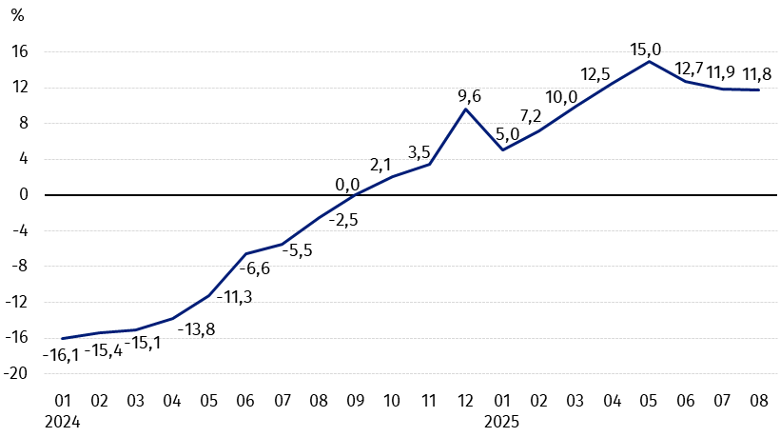

Ceny skupu i ceny uzyskiwane przez rolników na targowiskach
W sierpniu 2025 r. po cenach wyższych niż w poprzednim miesiącu skupowano większość produktów rolnych, staniały natomiast ziemniaki i żywiec wołowy. Na targowiskach płacono mniej za większość produktów rolnych, z wyjątkiem ziemniaków i żywca wołowego. Na obu rynkach spadły ceny pszenicy, żyta i pszenżyta.
W stosunku do analogicznego miesiąca poprzedniego roku, w sierpniu br. zanotowano spadek cen skupu większości zbóż i żywca wieprzowego, natomiast więcej płacono za żywiec drobiowy i mleko. Na targowiskach wzrosły ceny większości produktów rolnych. Na obu rynkach spadły ceny owsa i ziemniaków, a wzrosły ceny żyta, kukurydzy i żywca wołowego.
Tablica 1. Ceny produktów rolnych (bez VAT) w sierpniu 2025 r.
Wyszczególnienie | Ceny skupu |  |  | Ceny targowiskowe
Wyszczególnienie | 08 2025
Wyszczególnienie | w złotych | 07 2025=100 | 08 2024=100 | w złotych | 07 2025=100 | 08 2024=100
Ziarno zbóż – za 1 dt
Pszenica | 77,49 | 92,5 | 93,5 | 112,43 | 98,6 | 104,6
Żyto | 62,62 | 94,0 | 107,2 | 86,42 | 97,6 | 107,5
Jęczmień | 76,43 | 106,1 | 98,0 | 106,34 | 98,1 | 104,9
Pszenżyto | 70,64 | 95,4 | 97,6 | 96,76 | 97,6 | 105,1
Owies | 67,07 | 106,1 | 91,3 | 97,32 | 98,7 | 97,8
Kukurydza | 93,15 | 104,5 | 107,4 | 125,55 | 98,7 | 102,9
Ziemniaki – za 1 dt | 66,78 | 65,9 | 81,3 | 204,76 | 107,0 | 87,4
Żywiec rzeźny – za 1 kg
Bydło (bez cieląt)4 | 14,77 | 94,8 | 142,3 | 11,87 | 100,3 | 100,8
w tym młode bydło | 14,97 | 93,6 | 140,0 | . | . | .
Trzoda chlewna | 6,76 | 101,7 | 95,3 | . | . | .
Drób | 6,66 | 103,2 | 120,5 | . | . | .
Mleko – za 1 hl | 225,00 | 100,9 | 112,2 | . | . | .

Dane z zakresu skupu obliczono na podstawie informacji o wartości i ilości skupu realizowanego przez osoby prawne i samodzielne jednostki organizacyjne niemające osobowości prawnej (bez osób fizycznych).
Wskaźniki cen skupu oraz cen uzyskiwanych przez rolników na targowiskach obliczono na podstawie danych bezwzględnych wyrażonych z większą dokładnością niż podano w tablicach.

Ceny ważniejszych produktów rolnych w sierpniu 2025 r.
W sierpniu 2025 r. za pszenicę w skupie płacono 77,49 zł za dt, tj. mniej o 7,5% niż w poprzednim miesiącu i o 6,5% – niż przed rokiem. Na targowiskach cena pszenicy (112,43 zł za dt) spadła o 1,4% w stosunku do lipca br., ale wzrosła o 4,6% w porównaniu z sierpniem ub. roku.
Cena żyta w skupie (62,62 zł za dt) była o 6,0% niższa niż w lipcu br., ale o 7,2% wyższa – niż w sierpniu 2024 r. W obrocie targowiskowym cena żyta (86,42 zł za dt) spadła o 2,4% w skali miesiąca, natomiast wzrosła o 7,5% w skali roku.
W sierpniu 2025 r. za ziemniaki w skupie płacono 66,78 zł za dt, tj. o 34,1% mniej niż w poprzednim miesiącu i o 18,7% – niż w analogicznym okresie ub. roku. Na targowiskach cena ziemniaków (204,76 zł za dt) wzrosła o 7,0% w stosunku do lipca br., ale spadła o 12,6% w porównaniu z sierpniem 2024 r.
Cena żywca wołowego w skupie (14,77 zł za kg) była niższa w skali miesiąca (o 5,2%), ale wyższa w skali roku (o 42,3%).
W sierpniu 2025 r. za żywiec wieprzowy w skupie płacono 6,76 zł za kg, tj. o 1,7% więcej niż przed miesiącem, ale o 4,7% mniej niż przed rokiem.
Cena skupu drobiu rzeźnego (6,66 zł za kg) wzrosła o 3,2% w stosunku do lipca br. i o 20,5% w porównaniu z sierpniem 2024 r.
Za hl mleka płacono w skupie 225,00 zł, tj. o 0,9% więcej niż w poprzednim miesiącu i o 12,2% – niż przed rokiem.

Wykres 3. Ceny pszenicy i żyta w skupie i na targowiskach

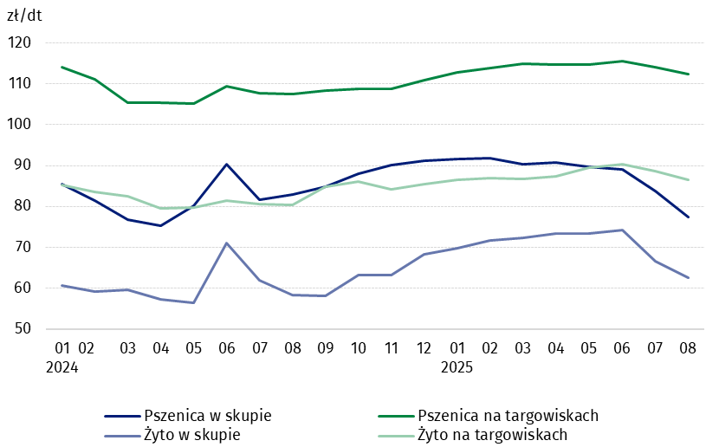

Wykres 4. Ceny ziemniaków w skupie i na targowiskach
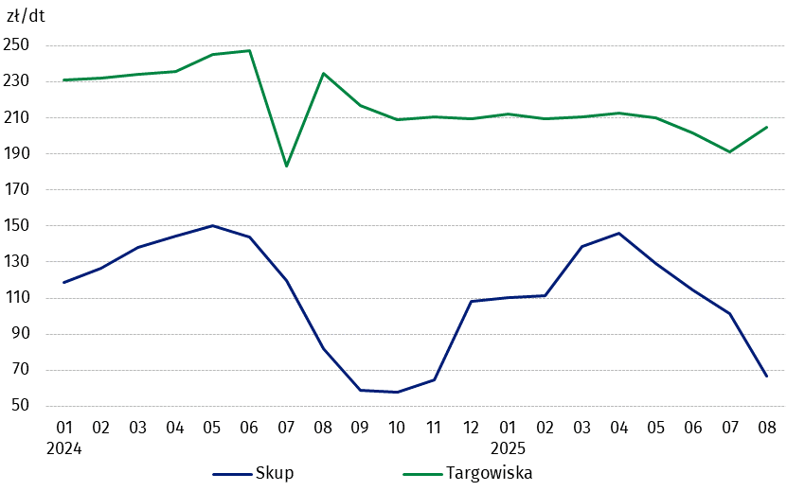

Wykres 5. Ceny żywca wołowego w skupie i na targowiskach oraz ceny żywca wieprzowego w skupie

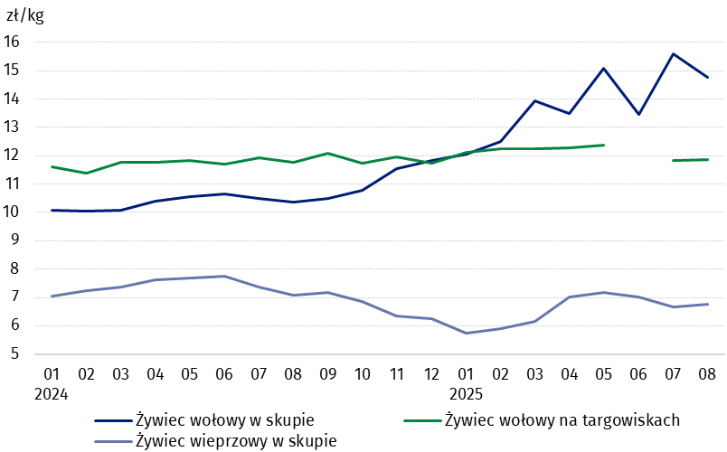

Wykres 6. Ceny skupu drobiu rzeźnego i mleka

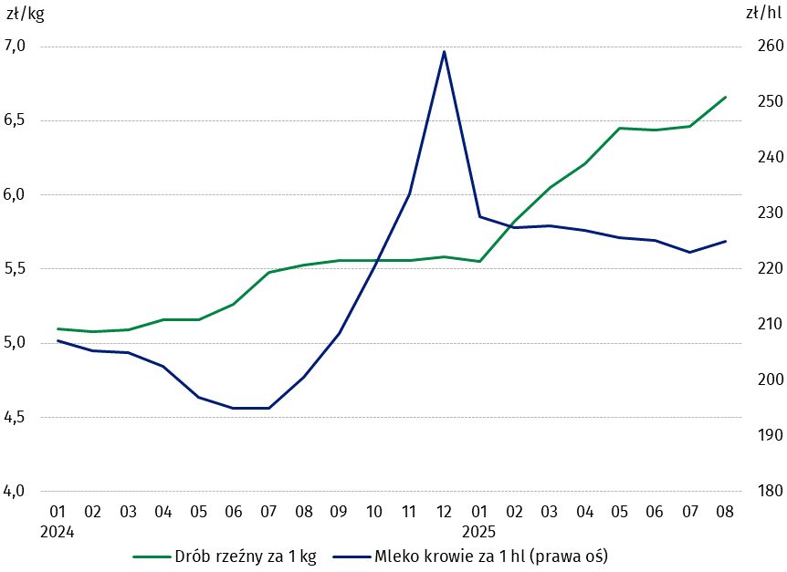

Zróżnicowanie poziomu cen wybranych produktów rolnych w poszczególnych województwach przedstawiono w tablicy 2 dla cen skupu i w tablicy 3 dla cen uzyskiwanych przez rolników na targowiskach (arkusz Excel).
W przypadku cytowania danych Głównego Urzędu Statystycznego prosimy o zamieszczenie informacji: „Źródło danych GUS”, a w przypadku publikowania obliczeń dokonanych na danych opublikowanych przez GUS prosimy o zamieszczenie informacji: „Opracowanie własne na podstawie danych GUS”.

Opracowanie merytoryczne:  Departament Handlu i Usług  Dyrektor Ewa Adach-Stankiewicz  Tel: 22 608 31 24 | Rozpowszechnianie:  Wydział Współpracy z Mediami  Tel. komórkowy: +48 695 255 032  Tel. stacjonarne: +48 22 608 38 04, +48 22 449 41 45, +48 22 608 30 09  e-mail: obslugaprasowa@stat.gov.pl

stat.gov.pl

@GUS_STAT

@GlownyUrzadStatystyczny

gus_stat

glownyurzadstatystycznygus

glownyurzadstatystyczny
Powiązane opracowania
Sytuacja społeczno-gospodarcza kraju w 2025 r.
Skup i ceny produktów rolnych w 2024 r.

Temat dostępny w bazach danych
BDL – Ceny - Ceny w rolnictwie
Dziedzinowe Bazy Wiedzy – Gospodarka - Ceny - Ceny producentów - Ceny w rolnictwie
Ważniejsze pojęcia dostępne w słowniku
Skup produktów rolnych
Ceny skupu
Targowisko
Ceny targowiskowe

Pszenica, żyto, żywiec wołowy, żywiec wieprzowy, drób, mleko krowie
Ceny skupu – bez ziarna siewnego.
Ceny skupu – ogółem (w tym: jadalne wczesne, sadzeniaki, jadalne późne, przemysłowe, w tym skrobiowe). Ceny targowiskowe – jadalne bez wczesnych. 4 Ceny targowiskowe – średnia ważona cena bydła rzeźnego obliczona przy przyjęciu struktury ilości skupu młodego bydła i krów rzeźnych.

